**专题7《 氮与社会可持续发展》 测试题**

**一、单选题（共15题）**

1．下列有关电子式的叙述正确的是

A．H、He、Li的电子式分别为、、

B．氯离子的电子式为

C．钠离子、镁离子、铝离子的电子式分别为Na+、Mg2+、Al3+

D．H2O的电子式为

2．下列关于氮气的说法中错误的是（        ）

A．通常情况下氮气性质很稳定，所以氮气可以在电焊时作保护气

B．N2+O22NO，该反应是汽车尾气造成污染的主要因素之一

C．氮气在空气中约占质量比的

D．在反应3Mg+N2Mg3N2中，氮气作氧化剂

3．下列关于氮气的说法中，正确的是

A．通常情况下，氮气性质比较稳定

B．可在氧气中燃烧，生成一氧化氮

C．1molN2与3molH2完全反应生成2molNH3

D．氮元素是活泼的非金属元素，氮气在化学反应中作氧化剂

4．某混合气体中可能含有Cl2、O2、SO2、NO、NO2中的两种或多种气体。现将此无色透明的混合气体通过品红溶液后，品红溶液褪色，把剩余气体排入空气中，很快变为红棕色。对于原混合气体成分的判断中，正确的是

A．肯定有SO2和NO B．可能有O2和NO2

C．可能有Cl2和O2 D．肯定只有NO

5．NH3是一种重要的化工原料，可以制备一系列物质(如图所示)，下列说法正确的是

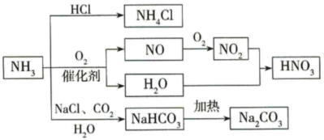

A．NH4Cl和NaHCO3都是常用的化肥

B．NH4Cl、HNO3和Na2CO3受热时都易分解

C．NH3和NO2在一定条件下可发生氧化还原反应

D．图中所涉及的O2都要用纯氧

6．下列关于施用化肥、农药的描述正确的是（       ）

A．高温多雨时比较适合施用钾肥

B．长期施用硫酸铵会造成土壤板结

C．含磷化合物都可以作为磷肥直接施用

D．农药都对人体无害，可以大量施用农药

7．下图装置用于气体的干燥、收集和尾气吸收，其中X、Y、Z对应都正确的是

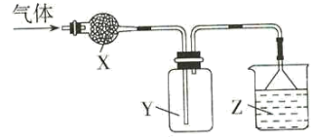

|  |  |  |  |
| --- | --- | --- | --- |
| 选项 | X | Y | Z |
| A | 无水硫酸铜 | 氯气 | 饱和食盐水 |
| B | 氢氧化钠固体 | 氨气 | 水 |
| C | 氯化钙 | 二氧化硫 | 氢氧化钠溶液 |
| D | 碱石灰 | 一氧化氮 | 氢氧化钠溶液 |

A．A B．B C．C D．D

8．下列现象不能用于检验的是

A．气体遇浓盐酸产生白烟

B．气体使湿润的蓝色石蕊试纸变红

C．将气体通入酚酞溶液中，溶液变红

D．气体遇氯气产生白烟

9．下列关于氮气的说法错误的是

A．氮气在通常情况下不燃烧，也不支持燃烧，不能供给呼吸

B．液氮可用于医学和高科技领域，制造低温环境

C．利用氮气的稳定性，工业上用来替代稀有气体作焊接金属的保护气

D．在高温高压、催化剂条件下与氢气反应时，氮气作还原剂

10．下列NH3的干燥试剂和收集方法中，正确的是

|  |  |  |  |  |
| --- | --- | --- | --- | --- |
| 选项 | A | B | C | D |
| 干燥试剂 | 浓硫酸 | 浓硫酸 | 碱石灰 | 碱石灰 |
| 收集方法 | 向上排空气法 | 向下排空气法 | 向上排空气法 | 向下排空气法 |

A．A B．B C．C D．D

11．下图是进行气体性质实验的常用装置，下列对有关实验现象的描述中，不正确的是

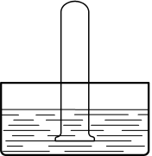

A．若水槽中盛有水，试管中盛满SO2，可看到试管中液面上升

B．若水槽中盛有水，试管中盛满NO2，可看到试管中液面上升并充满试管

C．若水槽中盛有水（滴有酚酞），试管中是NH3，可看到试管内液面上升并呈红色

D．若水槽中盛有NaOH溶液，试管中是Cl2，可看到试管内液面上升，黄绿色褪去

12．下列关于各实验装置的说法中正确的是

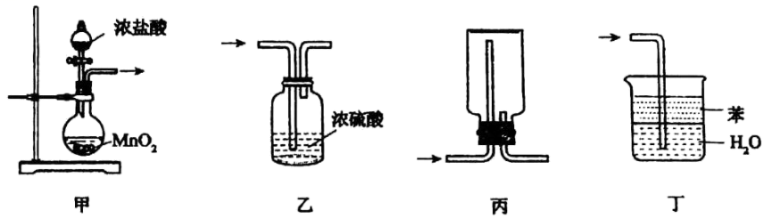

A．利用甲装置制取 B．利用乙装置干燥

C．利用丙装置收集 D．利用丁装置吸收

13．已知某溶液中存在较多的H+ 、SO、NO，则该溶液中还可能大量存在的离子组是

A．Mg2+、Fe2+、Cl- B．Na+、NH、Cl-

C．K+、S2-、Mg2+ D．Cu2+、I-、Na+

14．NH3是一种重要的化工原料，可以制备一系列物质(如图)。下列有关表述正确的是

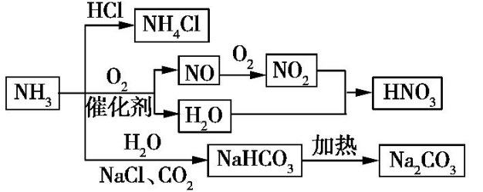

A．NH4Cl和NaHCO3都是常用的化肥

B．NO2与水反应时，氧化剂与还原剂的物质的量之比为1∶1

C．NH3和NO2在一定条件下可发生氧化还原反应

D．利用上述关系制取NaHCO3的操作为向饱和NaCl溶液中依次通入过量的CO2、NH3，然后过滤得到NaHCO3

15．如图所示的装置中，烧瓶中充满干燥的气体a，将滴管内的液体b挤入烧瓶内，打开弹簧夹f，烧杯中的液体b呈喷泉状喷出，最终几乎充满烧瓶。则a和b分别是

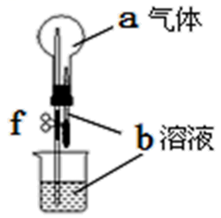

|  |  |  |
| --- | --- | --- |
|  | a(干燥气体) | b(溶液) |
| A | NO2 | 水 |
| B | SO2 | NaOH溶液 |
| C | NH3 | CCl4 |
| D | Cl2 | 饱和NaCl溶液 |

A．A B．B C．C D．D

**二、填空题（共8题）**

16．填空。

(1)①重晶石的化学式是___________；

②二氧化碳的结构式是___________。

(2)二氧化锰与浓盐酸反应的化学方程式是___________。

(3)同一周期中氧元素的非金属性比氮强，请从原子结构角度解释原因：___________。

17．人类向大气中排放的对环境会产生危害，脱除是科学家研究的重要课题。

(1)对环境的一种危害是_______。

(2)采用碱性氧化法可将脱除。

①用溶液进行烟气中的脱除，将该离子方程式补充完整_______。

□□□_______□□_______

②下列叙述正确的是_______(填字母序号)。

A．将脱除后的混合溶液进行分离可获得氮肥

B．反应后混合溶液中：

C．在不同酸碱性条件下，发生氧化还原反应的产物可能不同

③在实验室中用溶液对模拟烟气中的进行脱除。若将标准状况下含体积分数为10%的模拟烟气进行处理，假设最终全部转化为，理论上需要的质量为_______(的摩尔质量为)。

(3)用光催化氧化法脱除的过程如图所示。

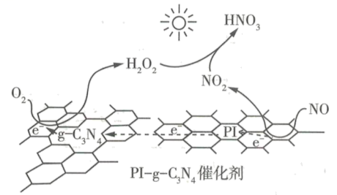

①该脱除过程中，太阳能转化为_______能。

②在酸性水溶液中，光催化脱除原理和电化学反应原理类似。端的反应为，端的反应为_______；最终转化为的化学方程式为_______。

18．几种主族元素在周期表中的位置如下

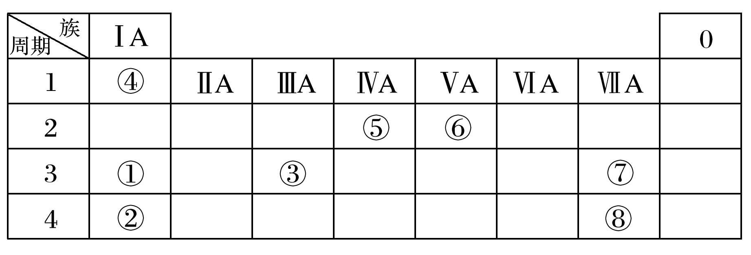

根据上表回答下列问题：

(1)⑥元素的氢化物的电子式是_______。

(2)①③⑦三种元素原子半径由大到小的顺序是_______(用元素符号表示)。

(3)表中某元素原子的核外电子层数是最外层电子数的3倍，该元素的原子结构示意图为_______，该元素在周期表中的位置是_______。

(4)①②③三种元素最高价氧化物对应水化物碱性最强的是_______(填化学式)，①与③最高价氧化物对应水化物反应的离子方程式为_______。

(5)⑦的非金属性强于⑧，从原子结构的角度解释其原因：_______。下列表述中能证明这一事实的是_______(填字母)。

a.⑦的氢化物比⑧的氢化物稳定

b.⑦最高价氧化物对应的水化物的酸性强于 ⑧最高价氧化物对应的水化物的酸性

c.⑦的单质能将⑧从其钠盐溶液中置换出来

d.⑦的氢化物酸性比⑧的氢化物酸性弱

(6)①和④形成的化合物是_______(填“离子”或“共价”)化合物。

19．如图是元素周期表的一部分，其中每个字母代表对应的一种元素。

|  |  |  |  |  |  |  |  |  |  |  |  |  |  |
| --- | --- | --- | --- | --- | --- | --- | --- | --- | --- | --- | --- | --- | --- |
| A |  |  |  |  |  |  |  |  |  |  |  |  |  |
|  |  |  |  |  |  |  |  |  | B | C | D |  |  |
| E |  |  |  |  |  |  |  |  |  |  | F |  |  |

请按要求回答下列问题：

(1)写出D与E按的原子个数比形成的化合物与水反应的离子方程式：___________，F的原子结构示意图为___________。

(2)B在周期表中的位置为___________，A、C、F三种元素形成的化合物CA4F中阳离子的检验方法为：取少量待测液，___________。

(3)化合物甲由A、B、D、E四种元素组成，俗称小苏打，乙由A、D、E三种元素组成，则甲、乙反应的离子方程式为___________。

(4)C、D、E的原子半径由大到小的顺序是___________(用元素符号表示)。

(5)B的非金属性___________于C(填“强”或“弱”)，并用化学方程式证明上述结论___________。

20．A、B、C是中学化学常见的三种物质，它们之间的相互转化关系如图1所示(部分反应条件及产物略去)。

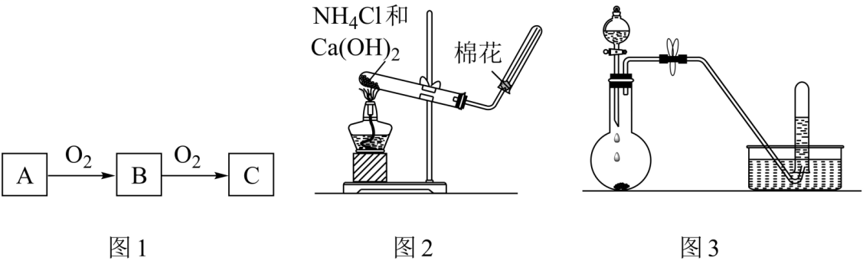

(1)若A是一种黄色单质固体，则B→C的化学方程式为___________。

(2)若C是红棕色气体，A可能是一种能使湿润的红色石蕊试纸变蓝的气体。如图2所示是实验室制取A气体的装置，请结合所学知识，回答下列问题：

①收集A的方法是___________，验证A是否已经收集满的方法是___________(任写一种)。

②写出实验室制取A的化学方程式___________。

③若有5.35g氯化铵参加反应，则产生的A气体在标准状况下的体积为___________L。

④试写出C与水反应的化学方程式___________，反应可得到酸X。如图3所示，足量X的浓溶液与Cu反应，写出烧瓶中发生反应的离子方程式___________。实验完毕后，试管中收集到的气体的主要成分为___________(写化学式)

21．含1 mol HNO3的稀硝酸分别与不同质量的铁粉反应（假设硝酸只被还原为NO），所得氧化产物与铁粉物质的量的关系如图所示，回答下列问题：

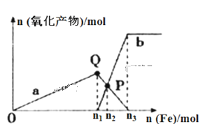

(1)曲线a表示_______________，曲线b表示_____________(填Fe2+或 Fe3+)

(2)Q点时反应的离子方程式为__________________________________________

(3)n3︰n1=________________

22．今年我国多个城市遭遇雾霾天气，这表明污染严重，空气质量下降。因此研究NO2、SO2、CO等大气污染气体的处理具有重要现实意义。

(1)NO2可用水吸收，相应的化学反应方程式为___。

(2)利用反应6NO2+8NH37N2+12H2O也可处理NO2。当转移1.2 mol电子时，消耗的NO2在标准状况下的体积是_L。

(3)硝酸工业尾气中含NO和NO2气体，常用NaOH溶液来吸收，反应方程式为NO+NO2+2NaOH=2NaNO2+H2O，该反应中氧化剂和还原剂的物质的量之比是_。

(4)3.2gCu与30mL 8mol·L-1HNO3反应，硝酸的还原产物为NO，NO2，反应后溶液中所含H+为amol，则：

①溶液中*n*()为___。

②所生成的NO在标准状况下体积为____。

23．一位同学在复习时遇到这样一道习题：某无色溶液中可能含有H+、OH-、Na+、NO，加入铝粉后，只产生H2，问该无色溶液中能大量存在哪几种离子。已知：铝与稀硝酸反应时，主要生成气体NO，NO在空气中会进一步氧化为红棕色气体的NO2。

(1)未开始实验前，_______(选填“能”、“不能”)确定溶液的酸碱性；加入铝粉产生H2，说明铝具有_______(填“氧化性”或“还原性”)。

(2)该同学分析：若H+大量存在，则NO就不能大量存在。设计实验证实如下：

|  |  |
| --- | --- |
| 装置 | 现象 |
|  | ⅰ.实验初始，未见明显现象  ⅱ.过一会儿，出现气泡，液面上方呈浅棕色  ⅲ.试管变热，溶液沸腾 |

①盐酸溶解Al2O3薄膜的离子方程式是_______。

②根据现象ⅱ，推测溶液中产生了NO，将生成NO的离子方程式补充完整：_______。

_______Al+_______NO+_______=_______Al3++_______NO↑+_______。

(3)再假设：若OH-大量存在，NO也可能大量存在。重新设计实验证实如下：

|  |  |
| --- | --- |
| 装置 | 现象 |
|  | ⅰ.实验初始，未见明显现象  ⅱ.过一会儿，出现气泡，有刺激性气味，经检验该气体含NH3 |

(4)在NaOH溶液中加入铝粉，结果只检验出有H2生成，其化学方程式是_______，该反应的氧化剂为：_______

(5)由上述实验得出：该溶液的溶质为_______。

**参考答案：**

1．C

【解析】

A．锂原子的电子式应为，A项错误；

B．Cl-的电子式应为，B项错误；

C．钠离子、镁离子、铝离子的电子式分别为Na+、Mg2+、Al3，C项正确；

D．H2O的电子式应为，D项错误；

答案选C。

2．C

【解析】

A．氮气分子含有氮氮三键，通常情况下N2性质很稳定，可在电焊时作保护气，故A正确；

B．氮气与氧气在高温下生成一氧化氮，一氧化氮有毒，为空气污染物，故B正确；

C．N2在空气中约占总体积的，故C错误；

D．在反应：3Mg+N2Mg3N2中，氮气中氮元素化合价降低，所以N2作氧化剂，故D正确；

故选：C。

3．A

【解析】

A．通常情况下，氮气分子中含有氮氮叁键，键能大，性质比较稳定，A正确；

B．N2不能在O2中燃烧，与O2在放电时反应生成NO，B错误；

C．N2与H2的反应是可逆反应，1molN2与3molH2不可能完全反应生成2molNH3，C错误；

D．氮气中氮元素的化合价为零价，在化学反应中即可升高也可降低，即可作氧化剂，也可作还原剂，D错误；

故选A。

4．A

【解析】

由于气体呈无色，所以其中一定没有Cl2、NO2，气体通过品红，品红褪色，说明混合气体中含有SO2，剩余气体排入空气中呈红棕色，说明其中含有NO，结合原混合气体无色，说明混合气体中没有O2，故该气体中一定含有NO、SO2，一定不含NO2、O2和Cl2，故答案为：A。

5．C

【解析】

A．不是常用的化肥，故A错误；

B．受热不易分解，故B错误；

C．和在一定条件下可以发生氧化还原反应，生成氮气和水，故C正确；

D．氨的催化氧化用空气就可以，不一定要用纯氧，故D错误；

答案为C。

6．B

【解析】

A．钾肥易溶于水，多雨时易造成化肥的流失，A描述错误；

B．长期施用硫酸铵易造成土壤酸化、板结，B描述正确；

C．含磷化合物不一定都可以作为磷肥直接施用，C描述错误；

D．大量施用农药会带来农药残留超标，污染大气、地表水和地下水，从而对人体造成毒害，D描述错误；

答案为B。

7．C

【解析】

A．Cl2尾气吸收应该用氢氧化钠溶液，不能用饱和食盐水，A错误；

B．氨气不能用向上排空气法收集，B错误；

C．氯化钙可用于干燥二氧化硫气体，二氧化硫可用向上排空气法收集，最后用氢氧化钠溶液吸收尾气，C正确；

D．一氧化氮气体与氧气反应，不能用排空气法收集，D错误；

故答案选C。

8．B

【解析】

A．与浓盐酸挥发出的发生反应，会产生白烟， A项不选；

B．与水反应生成，呈弱碱姓，能使红色石蕊试纸变蓝，B项选；

C．与水反应生成，呈弱碱性，能使酚酞溶液变红，C项不选；

D．与发生反应，会产生白烟，D项不选；

答案选B。

9．D

【解析】

A．氮气的化学性质很稳定，在通常情况下不燃烧，也不支持燃烧，不能供给呼吸，A项正确；

B．液氨汽化吸热，可用于制造低温环境，B项正确；

C．氮气的化学性质很稳定，可用作焊接金属的保护气，C项正确；

D．氮气与氢气生成氨气的反应中，N的化合价从0降低到，作氧化剂，D项错误；

答案选D。

10．D

【解析】

NH3是碱性气体，能与H2SO4反应，2NH3+H2SO4=(NH4)2SO4，故NH3不能用浓硫酸干燥，NH3的密度比空气的小，故要用向下排空气法收集，故答案为：D。

11．B

【解析】

A、二氧化硫易溶于水，溶于水的二氧化硫部分与水反应生成亚硫酸；

B、二氧化氮与水反应生成硝酸和NO，NO不溶于水；

C、氨气极易溶于水，溶于水的氨气部分与水反应生成一水合氨；

D、氯气与NaOH溶液反应生成NaCl、NaClO、水。

A项、二氧化硫易溶于水，溶于水的二氧化硫部分与水反应生成亚硫酸，则可以看到液面上升，故A正确；

B项、二氧化氮与水反应生成硝酸和NO，NO不溶于水，则看到液面上升，但水不会充满整个试管，故B错误；

C项、氨气极易溶于水，溶于水的氨气部分与水反应生成一水合氨，一水合氨电离使溶液显碱性，遇酚酞变红，则看到液面上升并呈红色，故C正确；

D项、氯气与NaOH溶液反应生成NaCl、NaClO、水，则看到液面上升、试管中黄绿色褪去，故D正确。

故选B。

12．B

【解析】

A．利用和浓盐酸加热条件下可制取，选项A错误；

B．不与浓硫酸反应，可用浓硫酸干燥，选项B正确；

C．收集应选用向上排空气法，选项C错误；

D．易溶于水，该装置将生成的，直通入水中，吸收的同时不能防止倒吸，选项D错误。

答案选B。

13．B

【解析】

A．H+ 、NO共存的溶液氧化性较强，Fe2+被氧化为Fe3+，A错误；

B．Na+、NH、Cl-与H+ 、SO、NO均不反应可大量共存，B正确；

C．H+ 、NO共存的溶液氧化性较强，S2-被氧化为单质硫，不能大量共存，C错误；

D．H+ 、NO共存的溶液氧化性较强，I-被氧化为碘单质，D错误；

答案选B。

14．C

【解析】

A．NaHCO3不是化肥，故A项错误；

B．由方程式3NO2+H2O=2HNO3+NO可知，NO2既作氧化剂又作还原剂，氧化剂与还原剂的物质的量之比为1∶2，故B项错误；

C．在NH3和NO2中N元素的化合价分别是-3价、+4价，由于在两种化合价之间有0价、+2等价态，因此在一定条件下可发生氧化还原反应，故C项正确；

D．由于CO2在NaCl溶液中溶解度不大，所以制NaHCO3时是向饱和NaCl溶液中先通入NH3再通入CO2，故D项错误。

答案选C。

15．B

【解析】

A．NO2与水发生反应：3NO2+H2O=2HNO3+NO，反应后气体物质的量减小，可以形成压强差，能够产生喷泉，但由于反应后气体体积占总体积的，因此不能充满整个烧瓶，A不符合题意；

B．SO2与NaOH溶液发生反应：SO2+2NaOH=Na2SO3+H2O，反应后无气体剩余，能够形成压强差，因此可以形成喷泉，且液体充满整个烧瓶，B符合题意；

C．NH3不能在CCl4中溶解，不能形成压强差，因此不能形成喷泉，C不符合题意；

D．Cl2在饱和NaCl溶液中不能溶解，不能形成压强差，因此不能形成喷泉，D不符合题意；

故合理选项是B。

16．(1)     BaSO4     O=C=O

(2)MnO2+4HCl(浓)MnCl2+Cl2↑+2H2O

(3)氧与氮同一周期，原子核外电子层数相同，氧元素的核电荷数多，原子半径小，得电子能力强，因此氧元素的非金属性比氮强

【解析】

(1)

①重晶石是天然产的硫酸钡，化学式是BaSO4；

②CO2是由分子构成的共价化合物，在CO2分子中，C原子与2个O原子形成4对共用电子对，使分子中各原子都达到最外层8个电子的稳定结构，故其结构式是O=C=O；

(2)

二氧化锰与浓盐酸在加热时发生氧化还原反应，产生MnCl2、Cl2、H2O，发生反应的化学方程式是MnO2+4HCl(浓)MnCl2+Cl2↑+2H2O；

(3)

虽然N、O是同一周期元素，原子核外电子层数相同，但是氧元素的核电荷数比氮多，原子半径比氮小，得电子能力比氮强，因此氧元素的非金属性比氮强。

17．     形成酸雨(或光化学烟雾等)     41014107     AC     474     化学          

【解析】

(1)对环境的危害有形成酸雨、光化学烟雾、破坏臭氧层等。

(2)①由、及其对应的化学计量数并结合得失电子守恒、电荷守恒、质量守恒配平离子方程式为。

②反应的离子方程式为，所以分离反应后的混合溶液可获得氮肥，A项正确；由化学式可知，，所以反应后的混合溶液中，B项错误；酸性条件下，的还原产物为，碱性条件下，的还原产物为，所以在不同酸碱性条件下，发生氧化还原反应的产物可能不间，C项正确。

③得1个电子，失3个电子，结合得失电子守恒建立关系式为，即，所以。

(3)①脱除过程中，太阳能转化为化学能。

②由题图可知，端失去电子，发生氧化反应生成，反应式为，最终和发生氧化还原反应生成硝酸，反应的化学方程式为。

18．     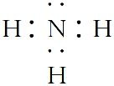     Na>Al>Cl     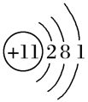     第三周期ⅠA族     KOH     OH-+Al(OH)3=+2H2O     Cl、Br处于同一主族(ⅦA族)，易得1个电子，Cl的原子半径比Br小，原子核对最外层电子的吸引能力强，Cl的得电子能力强，非金属性强     abc     离子

【解析】

根据元素在周期表中的相对位置可知各元素是：①Na、②K、③Al、④H、⑤C、⑥N、⑦Cl、⑧Br。

(1)⑥是N元素，最低负价-3价，氢化物是NH3，电子式为；

(2)①③⑦三种元素处于第3周期，从左到右原子半径逐渐减小，原子半径由大到小的顺序是Na＞Al＞Cl；

(3)表中某元素原子的核外电子层数是最外层电子数的3倍，则为Na元素，原子结构示意图为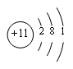，Na元素在周期表中的位置是第三周期IA族；

(4)①②③三种元素的金属性K＞Na＞Al，①②③三种元素氧化物对应水化物碱性KOH＞NaOH＞Al(OH)3，最强的是KOH；NaOH为强碱，Al(OH)3为两性氢氧化物，二者反应生成偏铝酸钠和水，离子方程式为OH-+Al(OH)3=+2H2O；

(5)⑦非金属性强于⑧，从原子结构的角度解释其原因为Cl、Br处于同一主族(VIIA族)，易得1个电子，Cl的原子半径比Br小，核对最外层电子的吸引能力强，Cl的得电子能力强，非金属性强；

a．非金属性越强氢化物越稳定，故a符合题意；

b．非金属性越强最高价氧化物的水化物的酸性越强，故b符合题意；

c．⑦能将⑧从其钠盐溶液中置换出来，说明氧化性Cl2＞Br2，证明非金属性Cl＞Br，故c符合题意；

d．氢化物的酸性强弱与非金属性强弱无关，故d不符合题意；

故选a、b、c。

(6)①和④形成的化合物为NaH，为离子化合物。

19．(1)     ↑     

(2)     第二周期第ⅣA族     加入溶液，加热，若产生使湿润的红色石蕊试纸变蓝的气体，则原溶液中含有

(3)

(4)

(5)     弱     ↑

【解析】

由元素在周期表中的位置可知A为H，B为C，C为N，D为O，E为Na，F为S。

(1)

D为O，E为Na，二者按1:1的原子个数比形成的化合物为Na2O2，Na2O2与水反应生成NaOH和O2，反应的离子方程式为↑；F为S，其原子结构示意图为；

(2)

由图可知B在周期表中的位置为第二周期第ⅣA族；CA4F即NH4S，阳离子即铵根离子的检验方法为加入溶液，加热，若产生使湿润的红色石蕊试纸变蓝的气体，则原溶液中含有；

(3)

甲为小苏打即碳酸氢钠，乙由A、D、E三种元素组成，即乙为NaOH，碳酸氢钠与NaOH反应生成碳酸钠和水，反应的离子方程式为；

(4)

电子层数越多，原子半径越大，电子层数相同，原子序数越小，原子半径越大，因此C(N)、D(O)、E(Na)的原子半径由大到小的顺序是；

(5)

B和C同周期，C在B的右边，则B的非金属性弱于C；可对比最高价含氧酸酸性来证明，涉及反应方程式为↑。

20．          向下排空气法     将湿润的红色石蕊试纸置于试管口处，若试纸变蓝，则证明氨气已收集满或用蘸有浓盐酸的玻璃棒靠近试管口处，若产生大量白烟，则证明氨气已满     Ca(OH)2+ 2NH4ClCaCl2 + 2NH3↑+2H2O     2.24     3NO2+ H2O= 2HNO3 + NO     Cu+4H++2 =Cu2++2NO2↑+2H2O     NO

【解析】

(1) 若A是一种黄色单质固体，则A是S单质，B是二氧化硫，C是三氧化硫，则B→C的化学方程式为，故答案为：；

(2)①若A为能使湿润的红色石蕊试纸变蓝的气体，则A应该是氨气，C是红棕色气体，应为NO2，A为氨气，极易溶于水，密度比空气小，可用向下排空气法收集，检验氨气是否收集满，可将湿润的红色石蕊试纸置于试管口处，若试纸变蓝，则证明氨气已收集满，也可以用蘸有浓盐酸的玻璃棒靠近试管口处，若产生大量白烟，则证明氨气已满，故答案为：向下排空气法；将湿润的红色石蕊试纸置于试管口处，若试纸变蓝，则证明氨气已收集满或用蘸有浓盐酸的玻璃棒靠近试管口处，若产生大量白烟，则证明氨气已满；

②实验室用氢氧化钙和氯化铵在加热条件下反应准备氨气，反应的方程式为：Ca(OH)2+ 2NH4ClCaCl2 + 2NH3↑+2H2O，故答案为：Ca(OH)2+ 2NH4ClCaCl2 + 2NH3↑+2H2O；

③若有5.35g氯化铵参加反应，n (NH4Cl) =，由化学方程式的计量系数可知，产生的A气体即氨气的物质的量和氯化铵物质的量相等也为0.1mol，在标准状况下的体积为0.1mol×22.4L/mol=2.24L，故答案为：2.24；

④C为NO2，与水反应生产硝酸和NO，反应的方程式为3NO2+ H2O= 2HNO3 + NO，HNO3是强电解质，具有强氧化性，浓硝酸与铜反应的离子方程式为Cu+4H++2 =Cu2++2NO2↑+2H2O，实验完毕后，试管中收集到的气体的主要成分为NO，故答案为3NO2+ H2O= 2HNO3 + NO；Cu+4H++2 =Cu2++2NO2↑+2H2O；NO。

21．     Fe3+     Fe2+     Fe+4 H++NO3-=Fe3++NO↑+2H2O     3:2

【解析】

本题考查的是离子方程式的有关计算。（1）（2）向稀硝酸中加入铁粉时，发生两个过程，开始先生成Fe（NO3）3，反应方程式为：Fe+4 HNO3（稀）=Fe（NO3）3+NO↑+2H2O，当铁过量时，过量的铁再与 Fe（NO3）3反应生成 Fe（NO3）2，2Fe（NO3）3+Fe=3 Fe（NO3）2；

（3）硝酸的物质的量为1mol，利用方程式可计算出生成的Fe(NO3)3为0.25mol，所以参加反应的铁为0.25mol即n1=0.25，将0.25mol的Fe(NO3)3转化为Fe(NO3)2需要的金属铁是0.125mol，所以n3=0.25mol+0.125mol=0.375mol，n3:n1=3:2。据此解答。

（1）向稀硝酸中加入铁粉时，发生两个过程，开始先生成Fe(NO3)3，反应方程式为：Fe+4 HNO3(稀)=Fe(NO3)3+NO↑+2H2O，Fe(NO3)3 与过量的铁继续反应生成 Fe(NO3)2，反应方程式为：2Fe(NO3)3+Fe=3 Fe(NO3)2，曲线a表示Fe3+，曲线b表示Fe2+。本小题答案为：Fe3+；Fe2+。

（2）根据（1）分析可知，Q点为第一个反应过程，反应的离子方程式为Fe+4 H++NO3-=Fe3++NO↑+2H2O。本小题答案为：Fe+4 H++NO3-=Fe3++NO↑+2H2O。

（3）向稀硝酸中加入铁粉时，发生两个过程，开始先生成Fe(NO3)3，反应方程式为：Fe+4 HNO3(稀)=Fe(NO3)3+NO↑+2H2O，根据硝酸的物质的量为1mol利用方程式可计算出生成的Fe(NO3)3为0.25mol，所以参加反应的铁为0.25mol即n1=0.25，将0.25mol的Fe(NO3)3转化为Fe(NO3)2需要的金属铁是0.125mol，所以n3=0.25mol+0.125mol=0.375mol，n3:n1=3:2。本小题答案为：3:2。

22．     3NO2+H2O=2HNO3+NO     6.72     1:1     (0.1+a)mol     11.2(a—0.04)L

【解析】

(1)二氧化氮与水反应生成硝酸和一氧化氮，反应的化学方程式为3NO2+H2O=2HNO3+NO，故答案为：3NO2+H2O=2HNO3+NO；

(2)由氧化剂和还原产物原子个数守恒可得如下关系式：2NO2—N2—8e—，则当转移1.2 mol电子时，消耗的NO2在标准状况下的体积为×22.4L/mol=6.72L；

(3)由反应方程式可知，该反应为归中反应，一氧化氮是反应的还原剂，二氧化氮是反应的氧化剂，则氧化剂二氧化氮和还原剂一氧化氮的物质的量之比为1:1，故答案为：1:1；

(4)①由题意可知，反应溶液中的离子为铜离子、氢离子和硝酸根离子，氢离子的物质的量为amol，3.2g铜的物质的量为=0.05mol，由铜原子个数守恒可知，反应后溶液中的铜离子的物质的量为0.05mol，由电荷守恒可得：*n*()=2*n*(Cu2+)+*n*(H+)=2×0.05mol+amol=(0.1+a)mol，故答案为：(0.1+a)mol；

②由氮原子个数守恒可知，一氧化氮和二氧化氮的物质的量之和为[8mol/L×0.03L—(0.1+a)mol]=(0.14—a）mol，设生成一氧化氮和二氧化氮的物质的量分别为xmol、ymol，则x+y=(0.14—a），由得失电子数目守恒可得3x+y=2×0.05，解联立方程可得x=(a—0.04），则一氧化氮的体积为(a—0.04）×22.4L/mol=11.2(a—0.04)L，故答案为：11.2(a—0.04)L。

23．     能     还原性     Al2O3+6H+=2Al3++3H2O     Al+ NO+4H+═Al3++NO↑+2H2O     2Al+2NaOH+2H2O=2NaAlO2+3H2↑     H2O     NaOH

【解析】

根据金属铝既能和酸反应又能和碱反应的性质，结合实验现象及氧化还原反应原理分析解答。

(1)无色溶液中可能含有H+、OH-、Na+、NO，加入铝粉后，只产生H2，因硝酸具有强氧化性，若有硝酸则会产生红棕色气体，则无色溶液应为NaOH溶液，开始试验前能确定溶液的酸碱性；加入铝粉产生H2，Al失去电子，H得到电子，则Al为还原剂，具有还原性，故答案为：能；还原性。

(2)①盐酸与氧化铝反应生成氯化铝和水，该离子反应为6H++Al2O3═2Al3++3H2O，故答案为：6H++Al2O3═2Al3++3H2O；

②Al与H+、NO发生氧化还原反应生成硝酸铝、NO和水，根据电子转移守恒配平得离子反应为：Al+ NO+4H+═Al3++NO↑+2H2O，故答案为：Al+ NO+4H+═Al3++NO↑+2H2O。

(4)NaOH溶液中加入铝粉，结果只检验出有H2生成，即反应生成偏铝酸钠和氢气，反应为2Al+2NaOH+2H2O═2NaAlO2+3H2↑；反应中H2O中H元素化合价降低，得电子作氧化剂；故答案为：2Al+2NaOH+2H2O═2NaAlO2+3H2↑；H2O。

(5)由上述实验只检验出H2生成，则说明是铝和氢氧化钠溶液反应，则溶质为NaOH，故答案为：NaOH。